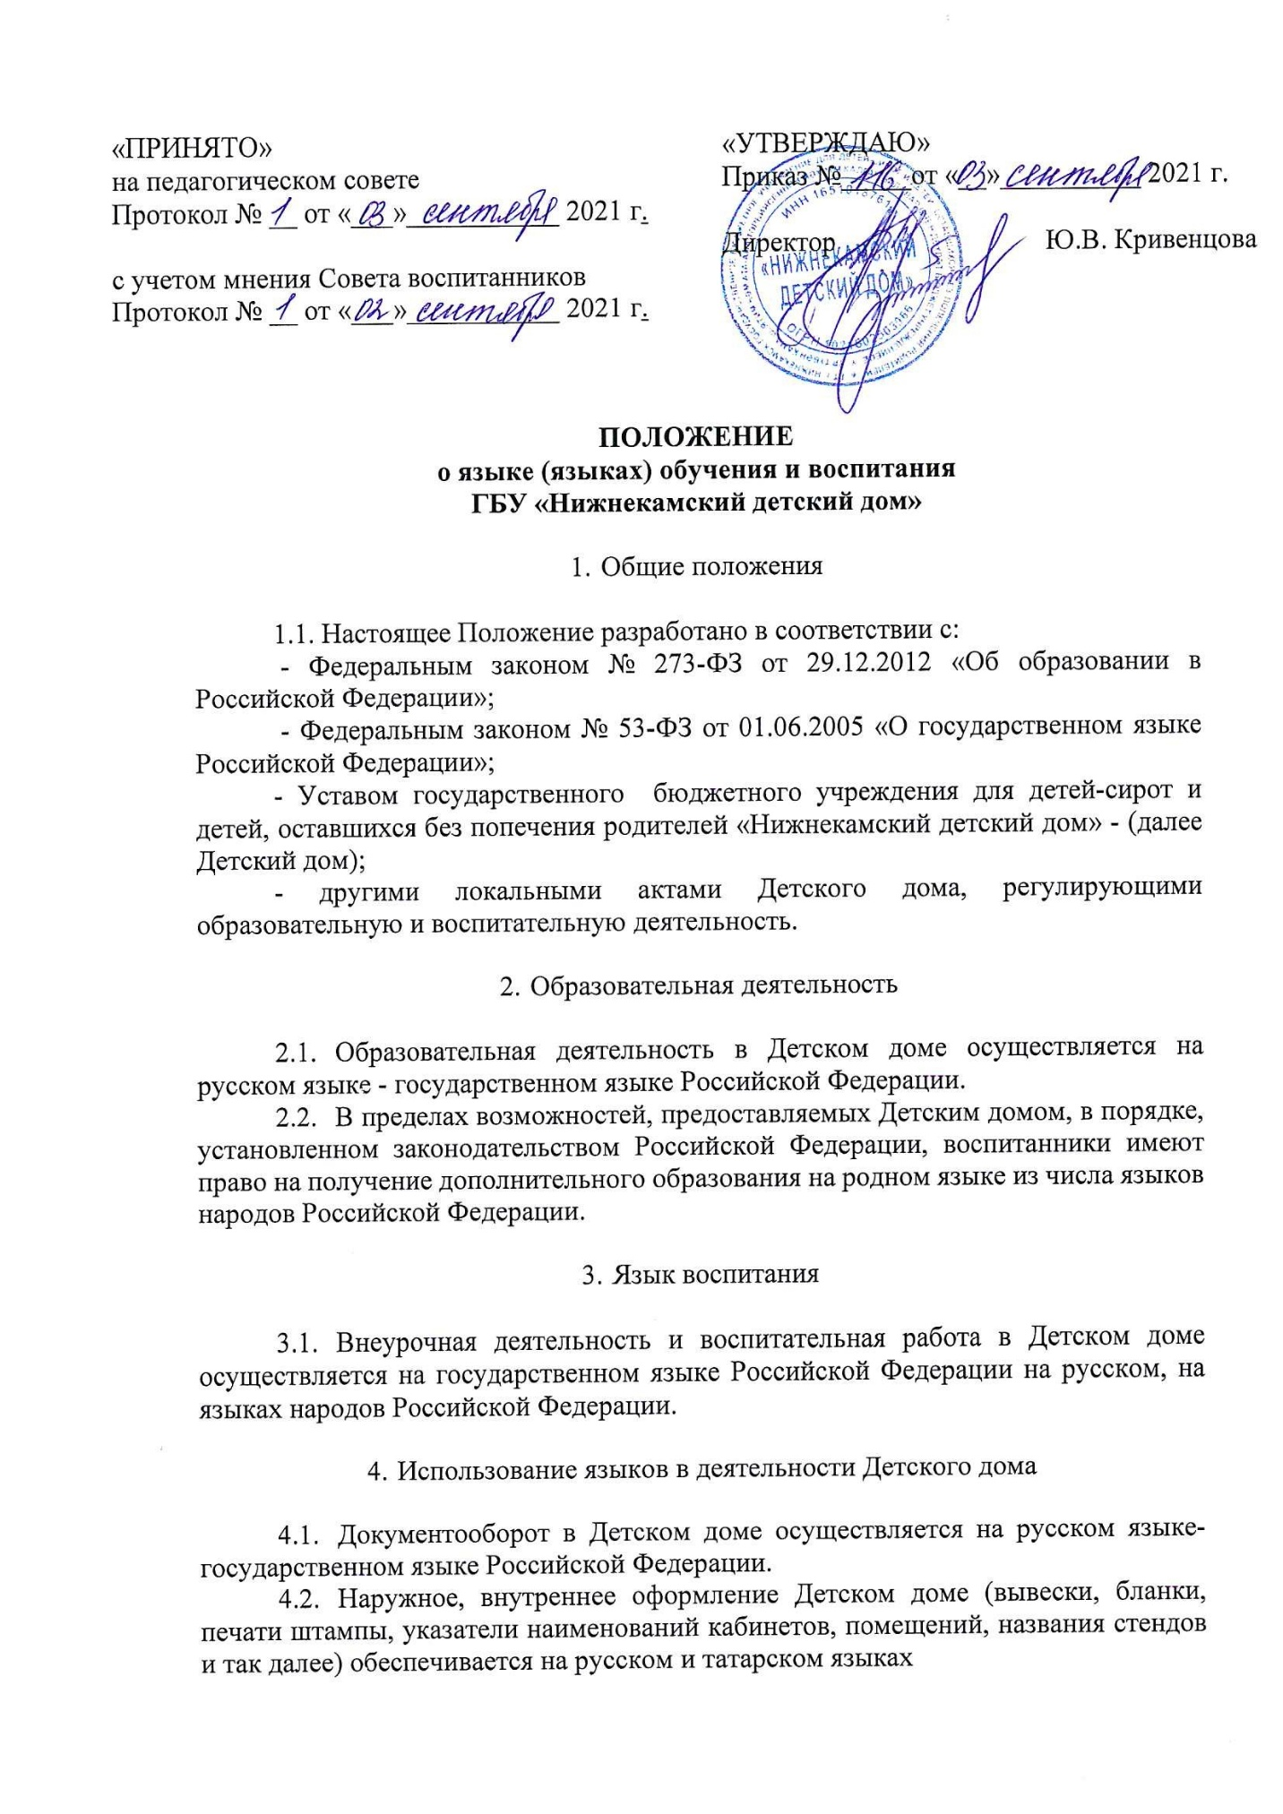

ПОЛОЖЕНИЕ
о языке (языках) обучения и воспитания

ГБУ «Нижнекамский детский дом»

- Общие положения

1.1. Настоящее Положение разработано в соответствии с:
- Федеральным законом № 273-ФЗ от 29.12.2012 «Об образовании в Российской Федерации»;
- Федеральным законом № 53-ФЗ от 01.06.2005 «О государственном языке Российской Федерации»;
- Уставом государственного бюджетного учреждения для детей-сирот и детей, оставшихся без попечения родителей «Нижнекамский детский дом» - (далее Детский дом);
- другими локальными актами Детского дома, регулирующими образовательную и воспитательную деятельность.

- Образовательная деятельность

  - Образовательная деятельность в Детском доме осуществляется на русском языке - государственном языке Российской Федерации.
  - В пределах возможностей, предоставляемых Детским домом, в порядке, установленном законодательством Российской Федерации, воспитанники имеют право на получение дополнительного образования на родном языке из числа языков народов Российской Федерации.

- Язык воспитания

  - Внеурочная деятельность и воспитательная работа в Детском доме осуществляется на государственном языке Российской Федерации на русском, на языках народов Российской Федерации.

- Использование языков в деятельности Детского дома

  - Документооборот в Детском доме осуществляется на русском языке- государственном языке Российской Федерации.
  - Наружное, внутреннее оформление Детском доме (вывески, бланки, печати штампы, указатели наименований кабинетов, помещений, названия стендов и так далее) обеспечивается на русском и татарском языках

  - Программы и иная документация, связанная с реализацией образовательных программ, ведутся на русском языке.

- Заключительные положения

  - Настоящее положение вступает в силу с момента утверждения.
5.2. Детский дом обеспечивает открытость и доступность информации о языках образования, размещая данное положение на официальном сайте Детском доме в сети интернет.
5.3. Срок действия данного Положения не ограничен.
5.4. Настоящее Положение может быть изменено и дополнено.

